华中农业大学油菜高通量快速育种平台建设工程

跟

踪

周

报

跟踪单位：中正信咨询集团有限公司
跟踪人员： 詹卫军 郭婧 隆洁颖
跟踪时间：2022年12月19日~2022年12月25日

跟 踪 日 志
工程名称：华中农业大学油菜高通量快速育种平台建设工程
日期：2022年12月21日 | 星期三 | 记录人：隆洁颖
一、工程概况：
1.施工内容：土石方工程、砌筑工程、金属结构工程、油漆、排水等。
2.施工单位：武汉恒昊建设有限公司。
3.合同金额：581600.00元，其中暂列金8万元。
4.合同工期：50日历天。
二、施工进展：
1.钢结构焊接制作
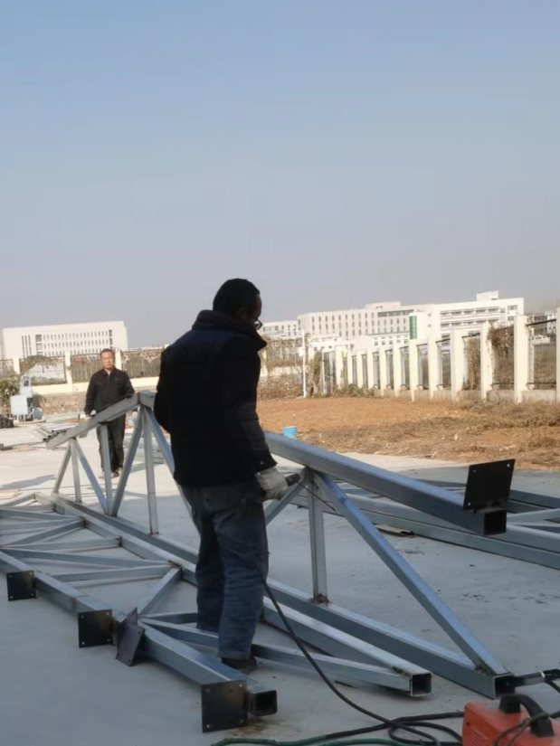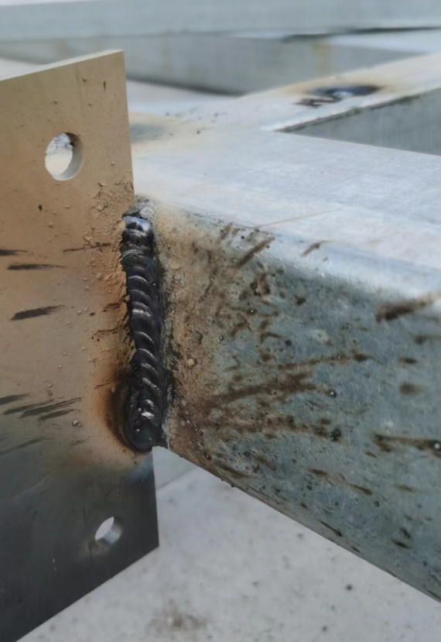

跟 踪 日 志
工程名称：华中农业大学油菜高通量快速育种平台建设工程
日期：2022年12月22日 | 星期四 | 记录人：隆洁颖
一、施工进展：
1.钢结构焊接制作;
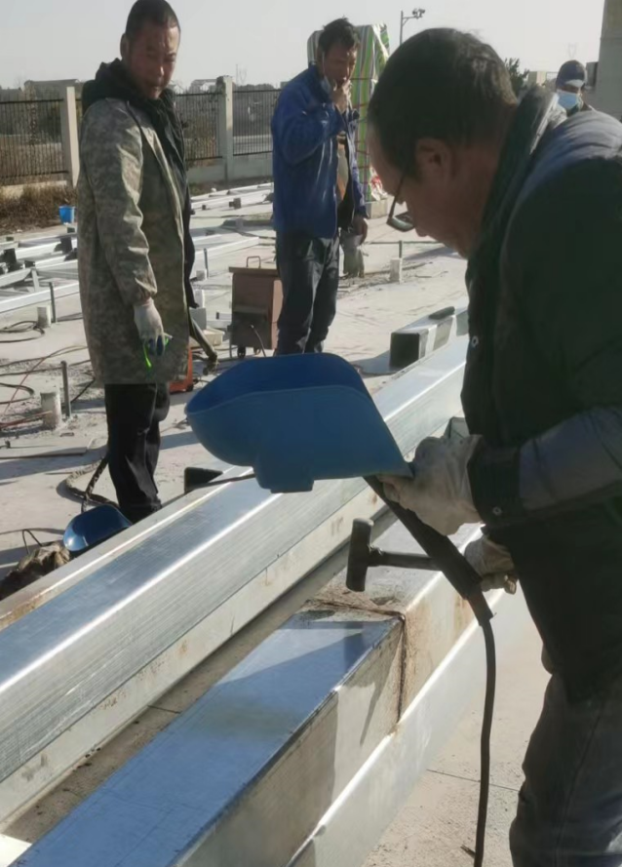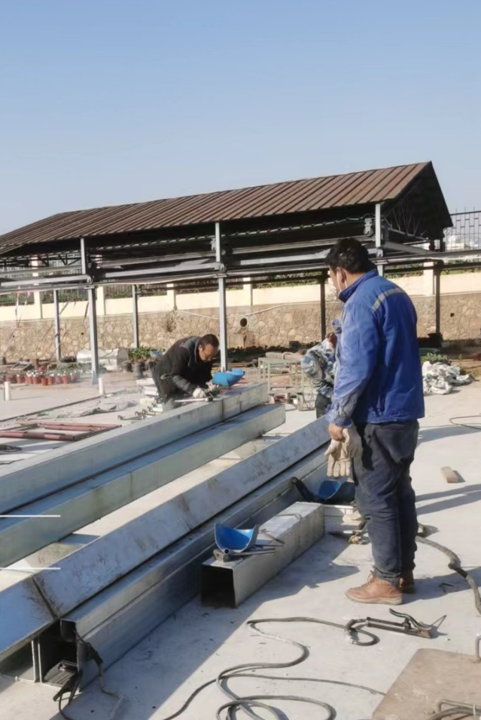

跟 踪 日 志
工程名称：华中农业大学油菜高通量快速育种平台建设工程
日期：2022年12月23日 | 星期五 | 记录人：隆洁颖
一、施工进展：
1.钢结构焊接制作
